Тема «Весна в деревне»
Конспект занятия по аппликации «Домик».
Подготовила: воспитатель Груздева О. И.
Программное содержание: Учить детей составлять изображение из нескольких частей, соблюдая определенную последовательность; правильно располагать его на листе.
Закреплять знание геометрических фигур (квадрат, треугольник).
Материал: Модель домика из строительного материала (или образец из бумаги). Квадратный лист бумаги для фона, бумажные фигуры (квадраты со стороной 5 и 2 см, треугольник с боковой стороной 6 см, красиво сочетающиеся по цвету); клей, кисти для клея, салфетки, дополнительно вырезанные детали геометрических фигур, цветов для дополнения сюжета.
Связь с другими занятиями и видами деятельности: Игры со строительным материалом, постройка домика для матрешек, занятия по ФЭМП.
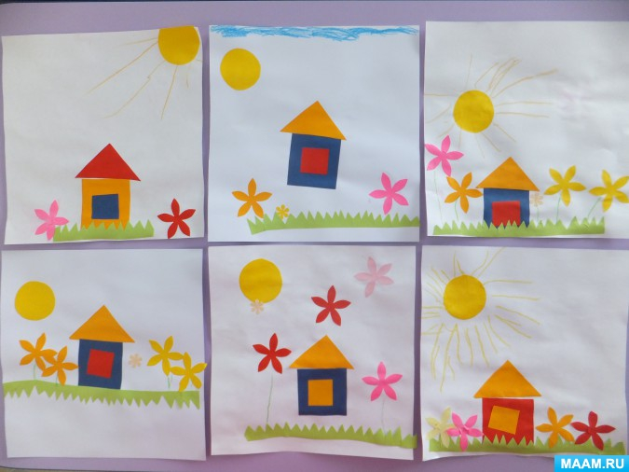

Ход занятия.
1. На столе стоит построенный из модулей макет домика (или образец из бумаги), рассмотреть его.
При рассматривании у детей уточнить:
Что построено?
Из каких частей состоит домик?
Какую форму напоминает крыша, стены, окно?
2. Посмотрите, дети, у каждого из вас лежит набор геометрических фигур. Попробуйте составить из них у себя на листе бумаги тоже домик.
Получился домик?
Сначала какую фигуру вы взяли? (большой квадрат – это получилась стена)
Потом какую фигуру добавили? (треугольник – это крыша)
А какую последнюю фигуру взяли? (маленький квадрат – это будет окно)
А как, вы расположили окно? (по центру, по середине)
Молодцы! Замечательные домики собрали. А теперь в такой же последовательности начинайте приклеивать детали домика на основу.
Уточнить правила работы с клеем.
Сколько набирать клея на кисточку?
Как наносить клей на детали?
Для чего нам необходима салфетка?
Напомнить детям о красивом расположении аппликации на листе бумаги, об аккуратном наклеивании.
Предложить детям, которые быстро справились с работой различные дополнительно вырезанные детали, для создания сюжетной картинки (желтые круги, различные цветы, стволы деревьев, листья, трава).
Предложить рассмотреть готовые работы, полюбоваться ими.

